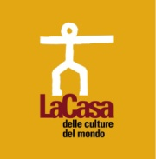
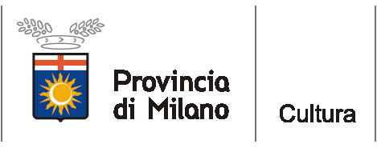
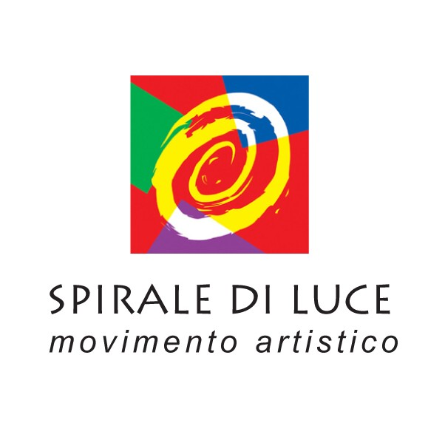

comunicato stampa – Milano, 2 maggio 2011

Riflessioni
mostra collettiva d’arte contemporanea
5 – 22 maggio 2011

mostra promossa da Provincia di Milano/Assessorato alla Cultura
in collaborazione con Movimento Artistico Spirale di Luce
La Casa delle culture del mondo, Via Giulio Natta 11, Milano (M1 Lampugnano)

ingresso libero
orari: martedì-venerdì 10.00-18.30 / sabato-domenica 14.00-21.00 / lunedì chiuso
inaugurazione: mercoledì 4 maggio 2011, ore 18.00, con presentazione di Luca Pietro Nicoletti

In mostra opere degli artisti: Orazio Barbagallo, Wally Bonafè, Matteo Cannata, Enzo Faltracco, Marina Kaminsky, Pinuccia Mazzocco, Alfredo Mazzotta, che, con la presentazione poetica di Onorato Arisi, invitano l’osservatore ad un viaggio di riflessione nella ricerca del bello e dell’armonico. Intendono muovere le menti verso un pensiero positivo e luminoso che si sollevi dal buio di una società decadente. “Riflessioni” con i colori tenui o decisamente forti propone un’interiorità nella quale ognuno si può rispecchiare.

Il Novecento è stato il secolo dei sodalizi artistici: gruppi e movimenti di artisti accomunati da un sentimento e una tensione etica, oltre che da valori estetici condivisi. Rispetto alla logica dell’accademia e della bottega, in cui un maestro trasmette il proprio sapere agli allievi, il sodalizio è un incontro fra artisti maturi, che si uniscono per affinità elettive e concordanza di visione, se non, addirittura, per combattere una “battaglia” ideologica o estetica comune. In questo caso, ricerche pur nate autonomamente proseguono su binari paralleli, con una certa assonanza di stile; stile che è anche portatore di valori, per cui è automatico che pittori di una stessa compagine presentino ricerche non omogenee, forse, ma affini.
Per il Movimento Artistico Spirale di Luce, fondato da Wally Bonafè, Murat Dischek e Pinuccia Mazzocco nel 2009, questa chiave stilistica sta nella comune adesione ai modi dell’astrattismo e dell’informale, scelta che di primo acchito può apparire di evasione, ma che cela una forte tensione morale, come affermano i tre fondatori, che scrivono di voler “elogiare la bellezza della vita, mirando a produrre opere informali che scaturiscano dalla riflessione su ciò che ci circonda, affinché porti alla liberazione della nostra anima”. In effetti, la scelta dell’informale è la scelta di un’espressione di libertà sganciata da qualsiasi riferimento al mondo reale, per addentrarsi nel mondo del puro sentimento e della pura espressione non mediata dal referente figurativo. Ed è un informale che vuole portare dei valori positivi: non traduce nella pittura lo sfogo di un momento di rabbia o di disagio, ma un esprit vitale, un moto di speranza. Una “spirale di luce”, appunto.

Informazioni al pubblico:
- Provincia di Milano/La Casa delle culture del mondo, tel. 02 334968.54/30
www.provincia.milano.it/cultura - culturedelmondo@provincia.milano.it
- Movimento Artistico Spirale di Luce, tel. 340 7929128 - wally.bonafe@gmail.com

Ufficio stampa:

Provincia di Milano/Cultura, tel. 02 7740.6310/6359
g.bocca@provincia.milano.it; m.piccardi@provincia.milano.it
Addetto stampa Assessore, tel. 02 7740.6386 - f.provera@provincia.milano.it

